2022年全市院前医疗急救驾驶员技能竞赛
实际操作要求及评分标准

一、总体要求
（一）考试车型
车辆品名：江铃全顺V362，瑞弗改装
车辆尺寸：车长：5.34m 宽：2..08m；高：2.55m；轴距：3.3m,
（二）使用心肺复苏操作模型
“挪度”心肺复苏模拟人
(符合2020年《美国心脏学会 CPR 和 ECC 指南》标准)
- 倒车移库、直角转弯、单边桥及侧方位停车项目操作要求及评分标准
（一）尺寸
1、倒车移库
（1）库长：为车长2倍加50厘米；
（2）库宽：为车宽加60厘米；
（3）路宽：为车长的1.3倍。
（4）路长：为车长的2倍
库长：11.18m， 库宽：2.68m 。桩高2.6m ，
路宽：6.94m ，路长：10.68m
2、侧方位停车
（1）库长：为车长的1.5倍
（2）库宽：为车宽加80厘米；
（3）路宽：为车宽1.5倍加80厘米。
（4）路长：为车长的1.5倍
库长：11.18m 库宽：2.16 路宽:3.2m 路长：8.01m
3、直角转弯
- 路长：为车长的1.5倍
- 路宽：轴距加1米
路长：8.01m,路宽：4.3m
4、单边桥
路宽4.9米；桥宽20厘米；桥高10厘米；甲、乙桥分别距路边线1米；甲乙桥纵向间距为7米；桥面长度为6米；甲桥起始端距离马路底端线7米
（二）操作要求
比赛开始：车辆从起始点倒入甲库，再二进二退移位至乙库停正（入库车辆尾部与车库底线距离不得大于1.5m。），前进穿过乙库至行车道，进行下一个操作环节直角转弯。直角转弯操作过程中，车轮不得挤压边线，不得熄火或停车。单边桥操作过程上桥后车轮不得掉桥，不得一轮上桥，不得中途熄火或停车。最终车辆行驶中在不碰、擦库位桩杆，车轮不轧碰车道边线、库位边线及车头车身未越线，未熄火或停车的情况下，按照图示路线，最终车辆停入侧方位停车库内（此项目比赛终点）。
（三）场地尺寸示意图
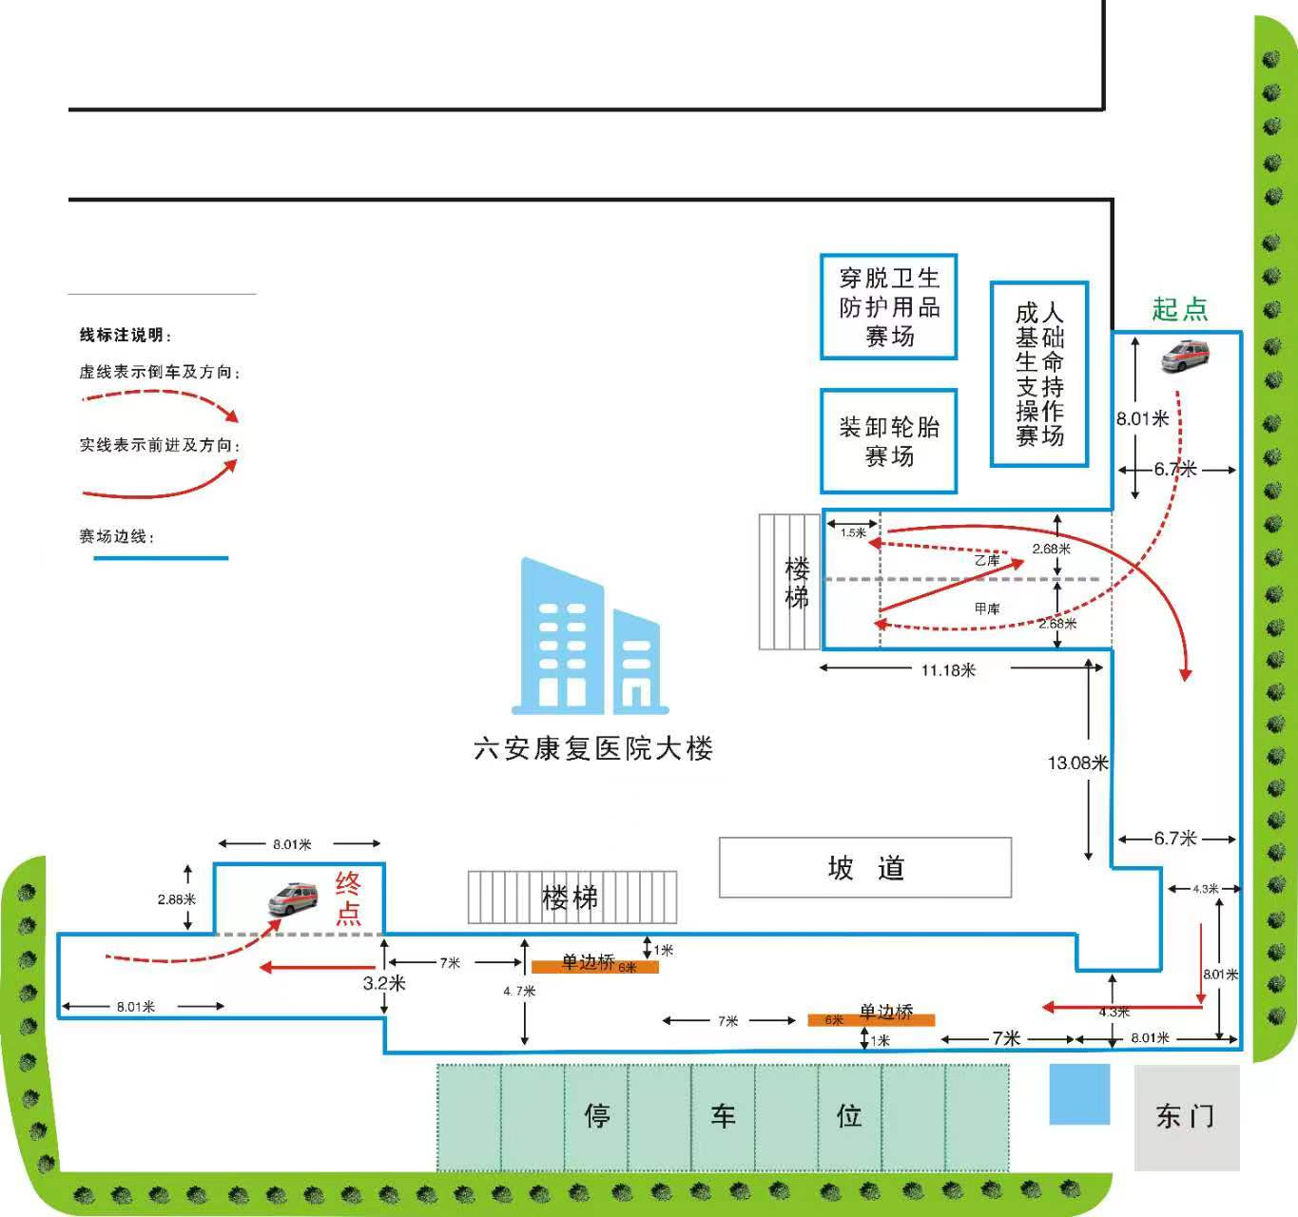
院前医疗急救驾驶员技能竞赛驾驶技能比赛场地示意图
（四）评分标准
院前医疗急救驾驶员技能竞赛倒车移库、直角转弯、单边桥及侧方位停车项目评分标准（总分200分）
参赛选手编号： 得分：
评分项目 | 扣分项目 | 分值 | 扣分  （备注） | 扣 分 | 实得分数
精神面貌及形体 | 着装整齐，举止大方 | 2
精神面貌及形体 | 服从裁判指挥、带好安全带 | 3
按规定路线、顺序行驶 | 路线、顺序错误不得分 | 15
无碰擦桩杆情况 | 擦杆一次扣5分（2次以上不得分），撞杆不得分 | 15
无车身出线情况 | 倒车镜、车身出线一次扣5分（2次以上不得分），车轮出线不得分 | 15
无移库不入情况 | 移库不入扣10分 | 10
直角转弯 | 挤压边线（每次10分） | 50
直角转弯 | 中途停车（每次20分） | 50
单边桥 | 上桥后掉桥（每次10分） | 50
单边桥 | 中途停车或熄火（每次20分） | 50
单边桥 | 一轮未上桥（每次15分） | 50
单边桥 | 不按规定路线行驶（扣50分） | 50
侧方位停车不入库 | 侧方位停车不入库扣10分 | 10
中途停车 | 中途停车一次扣3分，再次不得分 | 5
无中途熄火情况 | 中途熄火一次扣3分，再次不得分 | 5
无停车后车轮转动情况 | 每次扣1分2次以上不得分 | 3
不得将头、手伸出车身或打开车门探视 | 有头、手伸出车身或打开车门探视扣5分 | 5
无倒车入库不到位 | 最后倒车入库，车尾与车库底线大于1.5M扣2分 | 2
结 束 | 未拉手刹扣2分  未挂空挡扣1分  未熄火扣 1分  未关车门扣1分 | 5
规定时间 | 1分30秒以内（含1分30秒） | 5
小计分数 |  | 200
奖励及惩罚分 | 规定时间为1分30秒，每节约10秒加3分，每超10秒扣2分，最高扣30分
合计分数
评判签字：

三、卸装轮胎操作要求及评分标准
（一）操作要求
1、尽量选择一段没有斜坡的平整地段停车。拉上手刹。如果有坡的路段，
应该采取相应措施，避免车辆下滑。（如：用砖头或木块等固定车轮）
2、取出备胎检查，置于底盘下。
3、用工具把待换轮胎上的螺丝初步拧松动。（逆时针松螺丝）
4、用千斤顶把车身支起。（这里一定要注意，先松螺丝，后支千斤顶。
否则，轮胎上的螺丝很难松动。）
5、继续松螺丝，把轮胎取下置于底盘下，换上备胎。
6、紧固螺丝。基本拧紧后，放下千斤顶。然后再次用力把螺丝固定。
（注意：应该采用对角线的顺序拧紧螺丝。使用立柱式3吨液压式千斤顶）
（二）评分标准
院前急救驾驶员技能竞赛卸装轮胎项目评分标准
参赛选手编号： 得分：
操作要求 | 评分项目 | 分值 | 扣分备注 | 扣分 | 实得分数
打开警示灯，拉好手制动，把变速杆挂入低速档一档； | 打开警示灯5分，拉好手制动5分，把变速杆挂入低速档一档5分； | 15
在车后设立警示牌，前后固定车轮； | 在车后设立警示牌（正面朝来车方向规定位置）4分，前车轮前后固定4分；以上操作顺序错误扣2分 | 10
检查备用轮胎，将备用轮胎放在车辆地板裙下方； | 检查备用轮胎5分，将备用轮胎放在车辆地板裙下方5分； | 10
拧松轮胎螺母； | 拧松轮胎螺母5分； | 5
用千斤顶把车辆顶起离地面2—3公分，把损坏轮胎拆下； | 用千斤顶把车辆顶起离地面2—3公分5分，把损坏轮胎拆下5分； | 10
把损坏轮胎放置在车辆地板裙边下方； | 把损坏轮胎放置在车辆地板裙边下方5分； | 5
把备用轮胎装上，按照对角螺丝顺序，稍微带紧螺母； | 把备用轮胎装上，按照对角螺丝顺序5分，稍微带紧螺母5分； | 10
放下千斤顶，检查轮胎气压是否正常； | 放下千斤顶5分，检查轮胎气压是否正常5分； | 10
按对角顺序用扳手把螺母拧紧； | 按对角顺序用扳手把螺母拧紧10分； | 10
收好损坏轮胎、专用拆装工具和警示牌，拆装完毕； | 收好损坏轮胎5分,收好拆装工具和警示牌，关闭警示灯拆装完毕5分； | 10
规定时间 | 3分完成所有规定动作 | 5
小计 |  | 100
处罚及奖励 | 每节约15秒加3分，每超15秒扣2分，最高扣5分
总分
评判签字:_________________
四、成人基础生命支持操作
个人操作：双人成人基础生命支持操作
院前医疗急救驾驶员技能竞赛成人基础生命支持操作流程
1、评估周围环境安全。
2、判断意识：拍肩、呼唤患者，确认意识丧失。
3、启动急救反应程序，请助手准备简易呼吸器、面罩。
4、摆放体位：患者取仰卧位，置于地面或硬板上；靠近患者跪地，双膝与肩同宽，头侧膝部外缘与患者肩头平齐。
5、建立人工循环：在操作者一侧检查有无颈动脉搏动5-10秒,同时观察有无呼吸。食指、中指从下颏中点滑至甲状软骨后旁开1-2厘米，在胸锁乳突肌与喉结中间凹陷处检查。如无脉搏、无呼吸或呼吸不正常（即仅有濒死喘息），立即进行胸外心脏按压，按压时观察患者面部反应。
胸外心脏按压方法：
（1）双手扣手，两肘关节伸直(肩肘腕关节呈一直线)；
（2）以身体重量垂直下压，压力均匀，不可使用瞬间力量；
（3）按压部位胸骨中下1/3交界处；
（4）按压频率为100-120次/分；
（5）按压深度成人至少是 5-6 厘米；按压与放松时间l:1，
6、助手协助开放气道，使患者头后仰至下颌骨延线与地面垂直。协助使用简易呼吸器、面罩通气，并可看到胸部起伏。
7、胸外按压与人工呼吸比率：成人不论单人或双人均为30:2。
8、每轮心肺复苏术做5组胸外按压和辅助呼吸（30:2）。一轮心肺复苏术后复检呼吸、颈动脉搏动，报告呼吸、心跳恢复，心肺复苏成功。
院前医疗急救驾驶员技能竞赛成人基础生命支持操作项目评分标准
参赛选手编号： 得分：
项目 | 操作规程 | 分  值 | 评分标准 |  |  |  | 扣分
操  作  前  准  备  7分 | 1.参赛人员准备:着装整洁、态度庄重、反应敏捷，有急救意识。 | 2 | 一项不符合要求扣0.5分
操  作  前  准  备  7分 | 2.物品准备：按压板或光滑硬地面、面罩、呼吸气囊、治疗盘。 | 3 | 面罩、呼吸气囊、治疗盘缺一项扣1分.扣完为止
操  作  前  准  备  7分 | 3.环境安全: 评估环境后口诉：“周边环境安全” | 2 | 未评估环境扣1.5分
肺  复  苏  操  作  方  法  与  程  序  58分 | 1.判断意识：手拍患者双肩并大声呼叫患者：“你怎么了？怎么了？”→口诉“意识丧失”， | 3 | 分别对双耳呼叫，呼叫声响亮有效1分；未判断意识扣2分，
肺  复  苏  操  作  方  法  与  程  序  58分 | 2.呼救: | 2 | 呼叫“快来人啊！快来人啊！”，未呼救扣2分，
肺  复  苏  操  作  方  法  与  程  序  58分 | 3.安置体位:（口述） | 2 | 平卧体位，摆放体位不当扣2分
肺  复  苏  操  作  方  法  与  程  序  58分 | 4.判断大动脉搏动和呼吸；触摸颈动脉，判断时间5-10秒。同时快速检查有无呼吸。口诉“大动脉不能触及，无呼吸。立即行胸外心脏按压，助手协助开放气道”。 | 4 | 触摸、判断方法不正确每项各扣1分，未口诉及检查呼吸方法不当各扣1分。
肺  复  苏  操  作  方  法  与  程  序  58分 | 5.胸外心脏按压（①参赛选手）： | 47
肺  复  苏  操  作  方  法  与  程  序  58分 | ①术者体位:位于病人一侧，跪式体位 | 2 | 术者体位不正确扣2分
肺  复  苏  操  作  方  法  与  程  序  58分 | ②定位方法:快速方法一两乳头连线中点或剑突上两横指处 | 2 | 五组按压时部位定位一次不当扣0.5分，扣完为止
肺  复  苏  操  作  方  法  与  程  序  58分 | ③按压姿势:双手掌根重叠，手指不触及胸壁，双臂肘关节绷直，垂直向下用力；按压时观察病人面色 | 4 | 按压姿势不正确扣3分；未观察病人面色扣1分
肺  复  苏  操  作  方  法  与  程  序  58分 | ④按压与放松时间l:1，放松时掌根不能离开按压部位，按压与放松时间不当扣1分  ⑤有效按压（按压深度足够，每次0.15分）共22.5分；一周期五组150次，多或少做一次扣0.15分，扣完为止；按压位置完全正确2分，不全对按百分比酌情扣分。  ⑥按压深度: 胸骨下陷5-6cm，按压深度不当扣3分  ⑦按压频率: 至少1OO次/分（100－120间）按压频率不正确扣5分 | 39 | 按压位置  2分 | 按压次数  1.5分 |  | 平均按压深度  3分
肺  复  苏  操  作  方  法  与  程  序  58分 |  | 39 | %
肺  复  苏  操  作  方  法  与  程  序  58分 |  | 39 | 按压完全回弹  5分 | 按压深度足够  22.5分 |  | 平均按压频率  5分
肺  复  苏  操  作  方  法  与  程  序  58分 |  | 39 | % | % |  | 次/分
人工呼吸20分 | 7.人工呼吸（②参赛选手）: | 20
人工呼吸20分 | ①有效人工呼吸 | 10 | 通气有效每次1分 |  | 通 气
 |  |  |  |  | 次
人工呼吸20分 | ②开放气道:采用抬颏推额法；双手轻转头部，检查口腔，去除异物，或义齿。口诉“口鼻腔无义齿及异物” | 4 | 未开放或手法错误扣2分；气道开放不到位扣1分，未检查口腔、清理口腔异物各扣1分
人工呼吸20分 | ③面罩丶球囊人工呼吸: | 2 | 助手连接呼吸囊与面罩，以“EC"手法固定面罩
人工呼吸20分 | ③面罩丶球囊人工呼吸: | 2 | 操作者挤捏呼吸器，挤压时间大于1秒，使胸廓抬起
人工呼吸20分 | ③面罩丶球囊人工呼吸: | 2 | 按压与人工呼吸比: 30:2
判断  7  分 | 8.完成5个循环、呼吸周期 | 1 | 每多或少做一个周期扣1分。错误次数另扣分。
判断  7  分 | 9、从拍患者双肩开始至最后2次人工呼吸结束的时间要求 | 4 | 135～145秒4分；146～150秒3分；151～155秒2分；超过155秒不得分；少于135秒，每5秒钟扣1分，120秒以下不得分。
判断  7  分 | 9、从拍患者双肩开始至最后2次人工呼吸结束的时间要求 | 4 | 操作时间： 秒
判断  7  分 | 10.看时间，判断复苏情况（5－10秒） | 2 | 未判断或判断不准确扣1.5分，未看时间扣0.5分；操作完毕主操作手报告：患者心跳、呼吸恢复，心肺复苏成功，
整体状况  8  分 | 11、整体状况 | 8
整体状况  8  分 | 1）着装整齐 | 1
整体状况  8  分 | 2）精神面貌 | 2
整体状况  8  分 | 3）操作规范流畅 | 3
整体状况  8  分 | 4）有爱伤观念 | 2
评判签字：

- 穿脱防护用品操作可参照安徽感控之窗微信公众号（穿脱防护用品操作流程）；
- 决赛进行穿脱防护用品操作时需自带防护服，穿不带鞋带的鞋。

2022年院前医疗急救驾驶员技能竞赛
穿脱防护用品评分标准

参赛选手抽签号： 操作用时： 得分：
项目 | 操作流程及评分细则 |  | 分值 | 扣分标准 | 得分
穿  防  护  用  品  （30分） | 手卫生 |  | 3 | 1.未执行手卫生不得分  2.手卫生操作不规范扣1.5分
穿  防  护  用  品  （30分） | 戴医用防护口罩 | 正确佩戴口罩 | 3 | 1.佩戴方法不正确扣1.5分  2.系带过松扣0.5分  3.未塑形或塑形不正确扣1分
穿  防  护  用  品  （30分） | 戴医用防护口罩 | 进行口罩密闭性测试 | 3 | 1.未进行密闭性测试不得分  2.测试方法不正确扣1.5分  3.测试无效扣1.5分
穿  防  护  用  品  （30分） | 戴工作帽 |  | 3 | 1.头发外露扣1.5分  2.帽子不牢、不正扣1.5分
穿  防  护  用  品  （30分） | 穿防  护服 | 检查防护服有效期、  有无破损，规范穿着 | 3 | 1.未检查扣1分  2.工作帽外露扣1分  3.防护服遮住口罩扣0.5分  4.未撕粘胶条扣0.5分
穿  防  护  用  品  （30分） | 穿防  护服 | 操作熟练，动作轻柔 | 3 | 1.操作不熟练扣1.5分  2.操作不轻柔扣1.5分
穿  防  护  用  品  （30分） | 戴防护面屏 |  | 3 | 1.内外膜未撕去扣1.5分  2.防护面屏角度或高度不规范扣1.5分
穿  防  护  用  品  （30分） | 戴手套 |  | 3 | 1.未检查扣1.5分  2.佩戴不正确扣1.5分
穿  防  护  用  品  （30分） | 穿靴套 |  | 3 | 1.未系系带不得分  2.靴套不正、不牢固扣1.5分
穿  防  护  用  品  （30分） | 检查穿戴完整性，延展性 |  | 3 | 1.未检查完整性扣1.5分  2.未检查延展性扣1.5分
项目 | 操作流程及评分细则 |  | 分值 | 扣分标准 | 得分
脱防护用品  （40）  一  脱  区 | 手卫生 |  | 3 | 1.未执行手卫生不得分  2.手卫生操作不规范扣1分
脱防护用品  （40）  一  脱  区 | 摘除防护面屏 |  | 4 | 1.未屏气闭眼扣2分  2.手接触污染面扣2分
脱防护用品  （40）  一  脱  区 | 解开靴套系带 |  | 3 | 1.未解开系带不得分  2.操作不正确扣1分
脱防护用品  （40）  一  脱  区 | 脱防护服、鞋套、手套 | 手卫生 | 3 | 1.未执行手卫生不得分  2.手卫生操作不规范扣1分
脱防护用品  （40）  一  脱  区 | 脱防护服、鞋套、手套 | 撕开防护服密封胶条，将拉链拉到底部 | 4 | 1.撕胶条方法不正确扣1分  2.拉链未拉到底扣3分  3.防护服破损扣2分
脱防护用品  （40）  一  脱  区 | 脱防护服、鞋套、手套 | 上提帽子使其脱离头部，用手从肩部向外向下拉脱防护服肩袖 | 4 | 1.上提帽子手法不正确扣3分  2.脱袖子时污染内面衣物扣2分
脱防护用品  （40）  一  脱  区 | 脱防护服、鞋套、手套 | 由内向外向下反卷，边脱边卷 | 4 | 1.脱卷手法不正确扣3分  2.脱卷过程污染扣3分
脱防护用品  （40）  一  脱  区 | 脱防护服、鞋套、手套 | 防护服、手套、靴套一并脱除，卷成包裹放入医疗废物桶内 | 4 | 1.未一并脱除遗漏一处扣2分  2.放入医疗废物桶方法不正确扣2分
脱防护用品  （40）  一  脱  区 | 脱防护服、鞋套、手套 | 动作熟练，动作轻柔 | 3 | 1.动作不熟练扣1.5分  2.动作不轻柔扣1.5分
脱防护用品  （40）  一  脱  区 | 手卫生 |  | 3 | 1.未执行手卫生不得分  2.手卫生操作不规范扣1分
脱防护用品  （30分）  二  脱  区 | 手卫生 |  | 3 | 1.未执行手卫生不得分  2.手卫生操作不规范扣1.5分
脱防护用品  （30分）  二  脱  区 | 脱工作帽 |  | 3 | 1.脱帽手法不正确扣1.5分  2.头发散落扣1.5分
脱防护用品  （30分）  二  脱  区 | 手卫生 |  | 3 | 1.未执行手卫生不得分  2.手卫生操作不规范扣1.5分
项目 | 操作流程及评分细则 |  | 分值 | 扣分标准 | 得分
脱防护用品  （30分）  二  脱  区 | 正确摘除医用防护口罩 | 身体稍前倾，下巴微抬，  闭眼 | 4 | 1.未闭眼扣1分  2.姿势不正确扣1分
脱防护用品  （30分）  二  脱  区 | 正确摘除医用防护口罩 | 松解并摘脱系带 | 4 | 1.未松解系带扣1分  2.摘脱系带顺序错误扣1分  3.手接触污染面扣1分  4.口罩触碰身体扣1分
脱防护用品  （30分）  二  脱  区 | 正确摘除医用防护口罩 | 手提口罩系带放入  医疗废物桶内 | 4 | 1.丢弃方法不正确不得分  2.丢弃方法不妥当扣1分
脱防护用品  （30分）  二  脱  区 | 正确摘除医用防护口罩 | 动作熟练，动作轻柔 | 3 | 1.操作不熟练扣1分  2.操作不轻柔扣1分
脱防护用品  （30分）  二  脱  区 | 手卫生 |  | 3 | 1.未执行手卫生不得分  2.手卫生操作不规范扣1分
脱防护用品  （30分）  二  脱  区 | 戴医用外科口罩 |  | 4 | 1.未佩戴不得分  2.佩戴方法不正确扣1分  3.口罩或手污染扣1分
脱防护用品  （30分）  二  脱  区 | 操作规范、熟练 |  | 3 | 1.操作不规范扣1分  2.操作不熟练扣1分

评判签字：

